Materialen hst. 16

De diaken

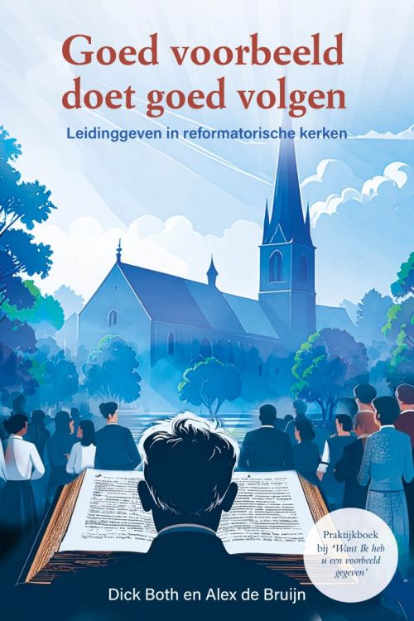
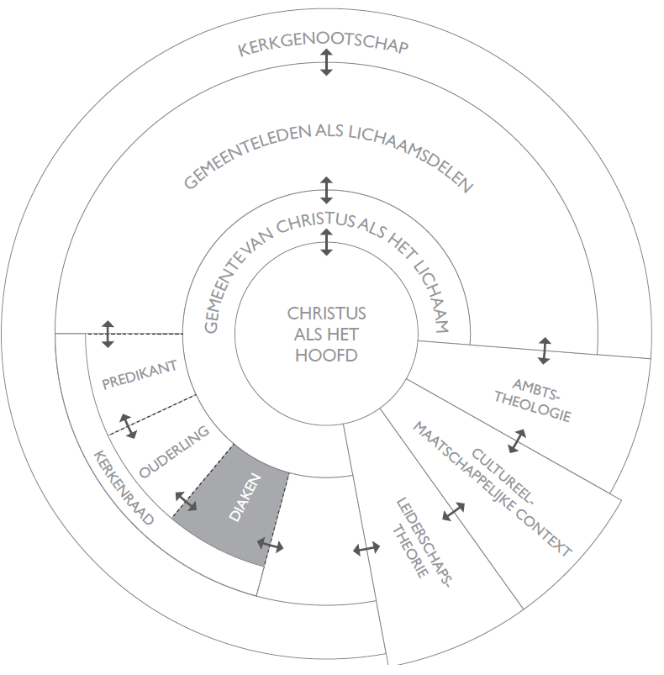

Instrumenten

Verder lezen
- https://protestantsekerk.nl/verdieping/wat-zijn-de-taken-van-een-diaken/

Verder kijken:
- Ds. J.R. van Vugt | Toerustingsdagen voor diakenen 2020 | Diaconaat Hersteld Hervormde Kerk: https://www.youtube.com/watch?v=wWg3xWaM0O0

